Wykład Specjalizujący

Zadanie 5
Wykrywanie obiektów za pomocą OpenCV

Autor:

Jerzy Dębowski 151266

Klasyfikatory

Do poprawnego działania należy zdefiniować klasyfikatory z biblioteki OpenCV

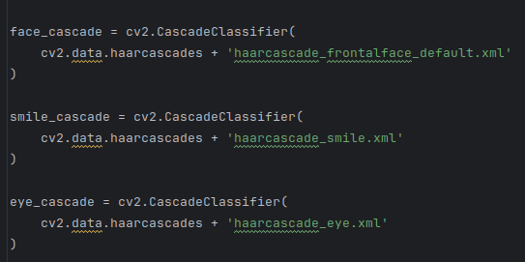

- Wykrywanie twarzy na zdjęciu
Do zadania użyłem losowego zdjęcia z internetu:
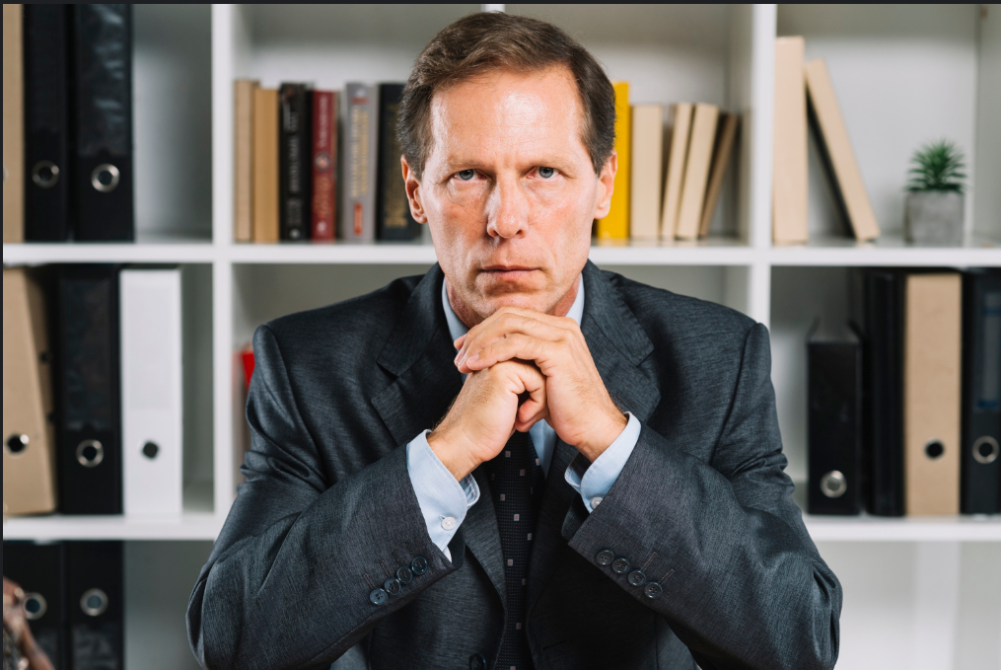

Aby wykryć twarz należy najpierw przeskalować obrazek funkcją cv2.resize z atrybutami dsize=None, fx=0.5, fy=0.5 oraz interpolation=cv2.INTER_AREA
Następnie na przeskalowanym obrazku szuakmy twarzy przy użyciu klasyfikatora face_cascade. Podajemy atrybuty scaleFactor=1.3 oraz minNeighbours=3.
Na końcu w miejscu znalezionych twarzy rysujemy prostokąty metodą cv2.rectangle
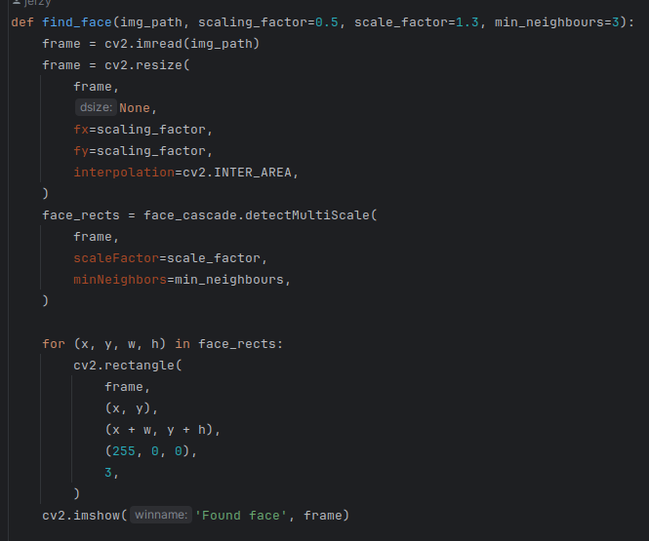

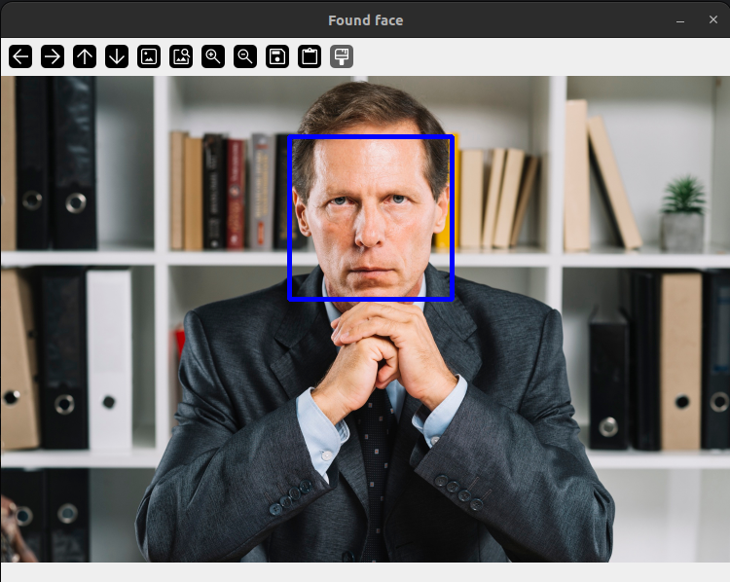

- Wykrywanie twarzy, uśmiechów oraz oczu na zdjęciu wielu osób

Do zadania użyłem losowego zdjęcia z internetu:
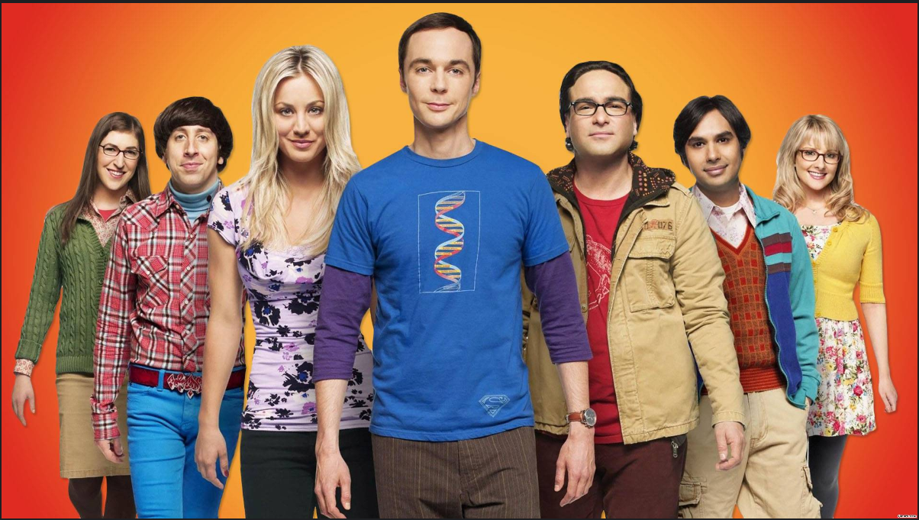

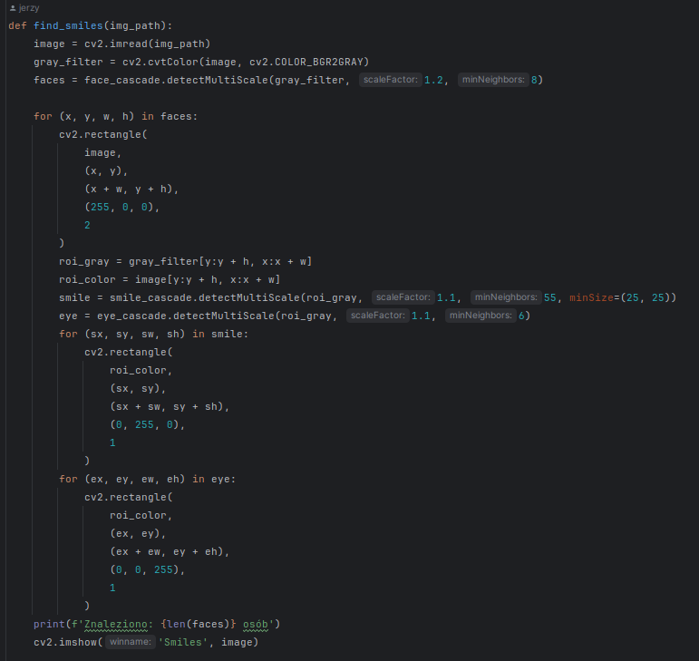
Pierwszym krokiem jest wykrycie twarzy. Działa to identycznie jak w poprzednim zadaniu. Musiałem jedynie manewrować atrybutami scaleFactor oraz minNeighbours. Optymalnymi wartościami okazały się odpowiednio 1.2 oraz 8
Następnie na wykrytych twarzach należy wykryć uśmiechy oraz oczy. Służą do tego klasyfikatory smile_cascade oraz eye_cascade. Przyjmują one takie same parametry jak klasyfikator do wykrywania twarzy. Do klasyfikatora oczu przyjąłem parametry scaleFactor=1.1 oraz minNeighbours=6, a dla klasyfikatora uśmiechu odpowienio 1.1 oraz 55. Dodatkowo do klasyfikatora uśmiechu podałem atrybut minSize=(25,25) aby zwiększyć dokładność.
Aby zliczyć liczbę osób na zdjęciu wystarczy znać ilość wykrytych twarzy (len(faces))
Klasyfikator ma problem z rozpaznaniem oczu, gdy osoba na zdjęciu nosi okulary. Nie udało mi się wykryć oczu u wszystkich osób na zdjęciu. Najbardziej optymalny wynik jaki udało mi się uzyskać znajduje się poniżej:
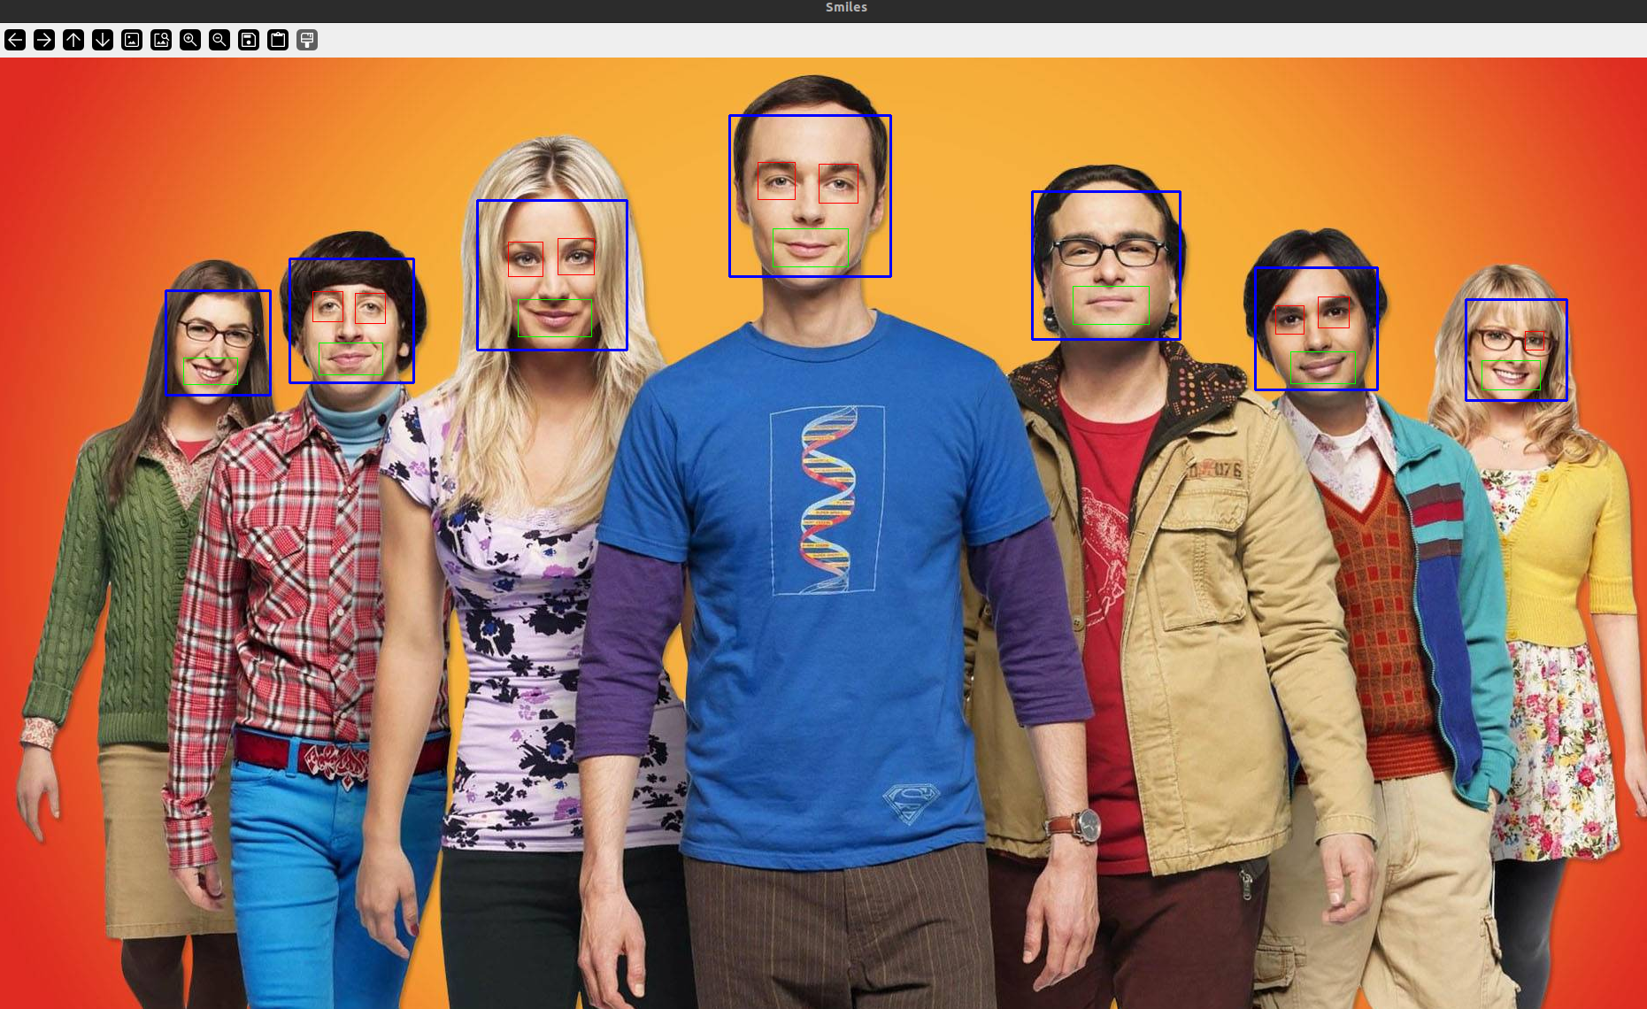

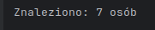

- Wykrywanie twarzy z kamery

Zasada działania jest identyczna, jak w przypadku wykrywania twarzy ze zdjęcia, z tą różnicą, że zamiast zdjęcia podajemy do funkcji pojedynczą klatkę z kamery, do której otrzymujemy dostęp poprzez cap=cv2.VideoCapture(0). Pojedyncza klatka jest dostępna poprzez funkcję cap.read().
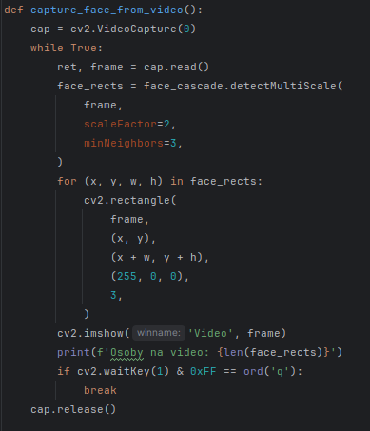

- Wykrywanie osób na video
Do zadania wykorzystałem przykładowe nagranie z kamery dostępne na serwisie youtube: https://www.youtube.com/watch?v=9wxEmqyVlB8
Użylem fragmentu od 10 do 30 sekundy.
Do wykrywania osób na pojedynczej klatce służy klasyfikator cv2.HOGDescriptor()
Film odczytujemy poprzez cv2.VideoCapture(‘video.mp4’)
Aby ułatwić algorytmowi wykrycie osób zdecydowałem się na przeskalowanie klatek do rozmiaru (800, 560) oraz przekonwertowanie do koloru czarno-białego

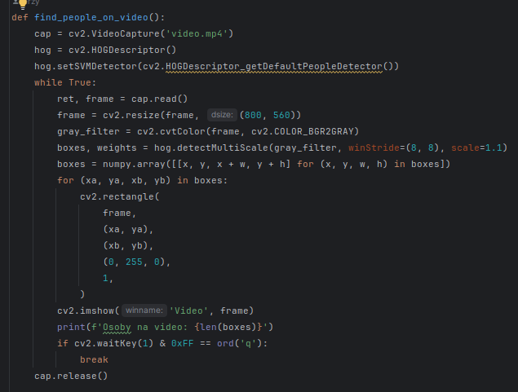

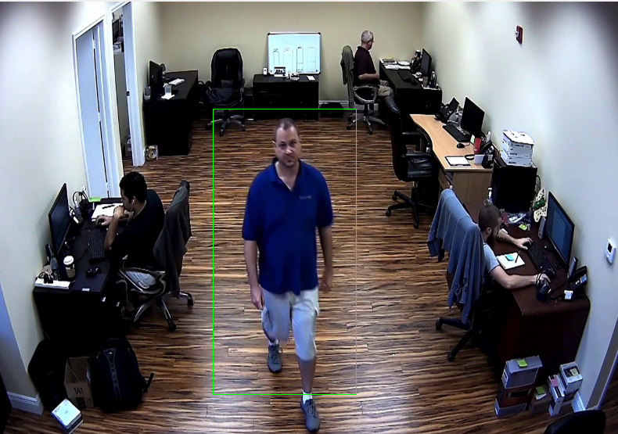
Algorytm ma problem z wykrywaniem osób siedzących przy biurku, co widać na załączonym obrazku:

